БЮДЖЕТ
сельского поселения Нялинское
(исполнение за 2013)

информация для граждан

Брошюра подготовлена на основании:

- Решение Севета депутатов сельского поселения Нялинское от 18.12.2012г. №28 «О бюджете сельского поселения Нялинское на 2013 год и плановый период 2014-2015 гг.»

- Решение Севета депутатов сельского поселения Нялинское от 10.12.2013г. №10 «О бюджете сельского поселения Нялинское на 2014 год и плановый период 2015-2016 гг.»

- Решение Совета депутатов сельского поселения Нялинское от 27.12.2013г. №17 «О внесении изменений и дополнений в решение Совета депутатов от 18.12.2012г. №28 «О бюджете сельского поселения Нялинское на 2013 год и плановый период 2014-2015 гг.»

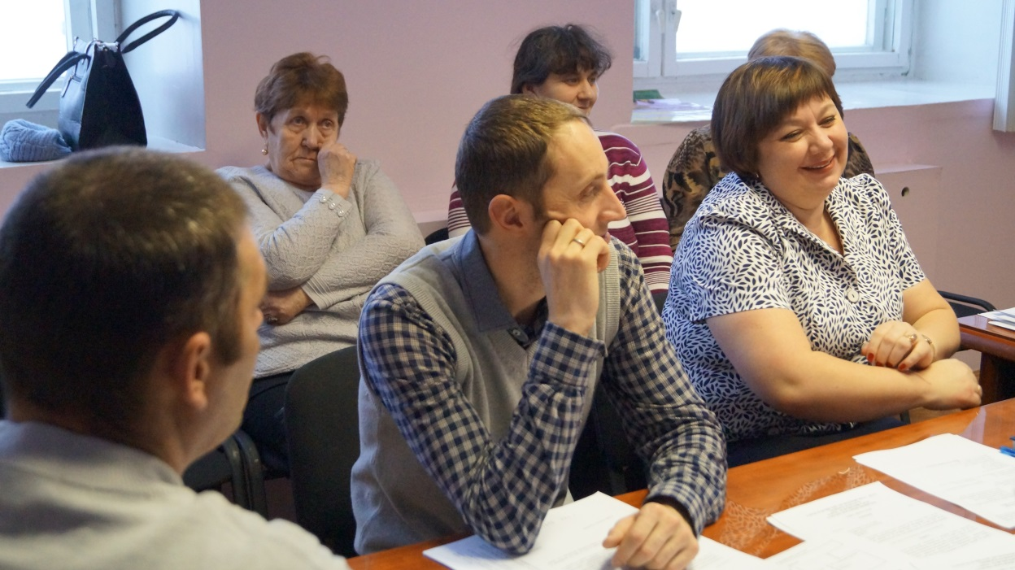
Фото 1: Заседание Совета депутатов сельского поселения Нялинское.

Основные характеристики бюджета сельского поселения Нялинское за 2013 год
и на плановый период 2014-2016 гг.

Показатели | 2013 год,  План | 2013 год,  Исполнение на 13.09.2013г. | 2014 год,  План | 2015 год,  План | 2016 год,  План
Доходы бюджета, тыс.руб. | 28 102,61 | 27 079,94 | 23 712,3 | 24 739,1 | 25 952,3
Расходы бюджета, тыс.руб. | 29 748,27 | 23 824,25 | 23 712,3 | 24 739,1 | 25 952,3
Дефицит (-),  Профицит (+),  тыс.руб. | - 645,6 | 3 255,69 | 0 | 0

Основные характеристики бюджета сельского поселения Нялинское
в части доходов за 2013 год.

Доходы бюджета, тыс.руб.
План на 2013г.: 28 102,61 тыс.руб.; Исполнение на 01.01.2014г.: 27 079,94 тыс.руб.
Налоговые  доходы |  |  | Неналоговые  доходы |  |  | Безвозмездные поступления
план | исполнение |  | план | исполнение |  | план | исполнение
1 729,79 | 1 733,22 |  | 2 879,67 | 2 853,51 |  | 24 493,15 | 22 493,15
в том числе: |  |  | в том числе: |  |  | в том числе:
НДФЛ |  |  | доходы от использования муниципального имущества |  |  | безвозмездные поступления от других бюджетов бюджетной системы РФ (дотации на выравнивание бюджетной обеспеченности, субвенции на ЗАГС и первичный воинский учет, трансферты на осуществление переданных полномочий и реализацию целевых программ)
1 462,84 | 1 465,03 |  | 522,02 | 522,23
остальные  налоговые доходы (единый сельскохозяйственный налог, налог на имущество физлиц, госпошлина за совершение нотариальных действий) |  |  | доходы от оказания  платных услуг
 |  |  | 50,0 | 23,63
 |  |  | доходы от возмещения ущерба при возникновении страховых случаев
 |  |  | 2 306,69 | 2 306,69 |  | 24 443,15 | 22 443,15
266,96 | 268,19 |  | доходы от продажи  земельных участков |  |  | прочие безвозмездные поступления
 |  |  | 0,95 | 0,95 |  | 50,0 | 50,0

Основные характеристики бюджета сельского поселения Нялинское
в части доходов на плановый период 2014-2015 гг.
Доходы бюджета, тыс.руб.
План на 2014г.: 23 712,3 тыс.руб.; план на 2015г.: 24 739,1 тыс.руб.
Налоговые  доходы |  |  | Неналоговые  доходы |  |  | Безвозмездные поступления
2014 г. | 2015 г. |  | 2014 г. | 2015 г. |  | 2014 г. | 2015 г.
1 219,0 | 1 259,0 |  | 200,0 | 200,0 |  | 22 293,3 | 23 280,1
в том числе: |  |  | в том числе: |  |  | в том числе:
НДФЛ |  |  | доходы от использования муниципального имущества |  |  | безвозмездные поступления от других бюджетов бюджетной системы РФ (дотации на выравнивание бюджетной обеспеченности, субвенции на ЗАГС и первичный воинский учет, трансферты на осуществление переданных полномочий и реализацию целевых программ)
1100,0 | 1 130,0 |  | 150,0 | 150,0
остальные  налоговые доходы (единый сельскохозяйственный налог, налог на имущество физлиц, госпошлина за совершение нотариальных действий) |  |  | доходы от оказания  платных услуг
 |  |  | 50,0 | 50,0
 |  |  | доходы от возмещения ущерба при возникновении страховых случаев
 |  |  | 0,0 | 0,0 |  | 22 293,3 | 23 280,1
119,0 | 129,0 |  | доходы от продажи  земельных участков |  |  | прочие безвозмездные поступления
 |  |  | 0,0 | 0,0 |  | 0,0 | 0,0

Основные характеристики бюджета сельского поселения Нялинское
в части расходов за 2013 год.

Расходы бюджета, тыс.руб.
План на 2013г.: 29 748,27 тыс.руб.; Исполнение на 01.01.204г.: 23 824,25 тыс.руб.
Направление (сфера) расходов | План  на 2013 год | Исполнение  на 01.01.2014г.
Общегосударственные вопросы | 10 365,32 | 10 365,32
Национальная оборона (осуществление первичного воинского учета) | 123,80 | 123,80
Национальная безопасность и правоохранительная деятельность (ЗАГС, гражданская оборона, защита населения и территории от чрезвычайных ситуаций) | 180,71 | 180,71
Национальная экономика (общеэкономические вопросы, дорожное хозяйство, связь, информатика и др.) | 4 570,94 | 2 570,94
Жилищно-коммунальное хозяйство (жилищное хозяйство и благоустройство) | 6 895,69 | 2 971,67
Образование (молодежная политика и оздоровление детей) | 445,83 | 445,83
Культура и кинематография | 6 528,78 | 6 528,78
Социальная политика | 120,00 | 120,00
Физическая культура и спорт | 517,20 | 517,20

Основные характеристики бюджета сельского поселения Нялинское
в части расходов на плановый период 2014-2015 гг.

Расходы бюджета, тыс.руб.
План на 2014г.: 23 712,3 тыс.руб.; план на 2015г.: 24739,1 тыс.руб.
Направление (сфера) расходов | План  на 2014 год | План  на 2015 год
Общегосударственные вопросы | 10 273,8 | 11 336,0
Национальная оборона (осуществление первичного воинского учета) | 136,7 | 139,2
Национальная безопасность и правоохранительная деятельность (ЗАГС, гражданская оборона, защита населения и территории от чрезвычайных ситуаций) | 440,5 | 362,0
Национальная экономика (общеэкономические вопросы, дорожное хозяйство, связь, информатика и др.) | 93,8 | 93,8
Жилищно-коммунальное хозяйство (жилищное хозяйство и благоустройство) | 5 549,9 | 5387,9
Образование (молодежная политика и оздоровление детей) | 32,0 | 34,0
Культура и кинематография | 6 354,8 | 6 861,3
Социальная политика | 131,0 | 131,0
Физическая культура и спорт | 699,8 | 780,9

Основные характеристики бюджета сельского поселения Нялинское на 2013 год
и плановый период 2014-2015 гг. в расчете на душу населения (тыс.руб./чел.)

Показатели | 2013 год,  Исполнение | 2014 год,  План | 2015 год,  План | 2016 год,  План
Доходы бюджета, тыс.руб. | 26,3 | 22,7 | 23,7 | 24,9
Расходы бюджета, тыс.руб. | 23,1 | 22,7 | 23,7 | 24,9

Основные характеристики бюджета сельского поселения Нялинское на 2013 год
в части расходов в расчете на душу населения (тыс.руб./чел.)

Расходы бюджета,
План на 2013г.: 28,9 тыс.руб./чел.; Исполнение на 01.01.2014г.: 23,1 тыс.руб./чел.
Направление (сфера) расходов | План  на 2013 год | Исполнение  на 13.09.2013г.
Общегосударственные вопросы | 10,07 | 10,07
Национальная оборона (осуществление первичного воинского учета) | 0,12 | 0,12
Национальная безопасность и правоохранительная деятельность (ЗАГС, гражданская оборона, защита населения и территории от чрезвычайных ситуаций) | 0,18 | 0,18
Национальная экономика (общеэкономические вопросы, дорожное хозяйство, связь, информатика и др.) | 4,44 | 2,50
Жилищно-коммунальное хозяйство (жилищное хозяйство и благоустройство) | 6,70 | 2,89
Образование (молодежная политика и оздоровление детей) | 0,43 | 0,43
Культура и кинематография | 6,34 | 6,34
Физическая культура и спорт | 0,50 | 0,50

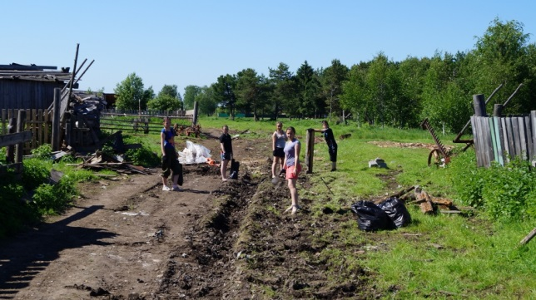
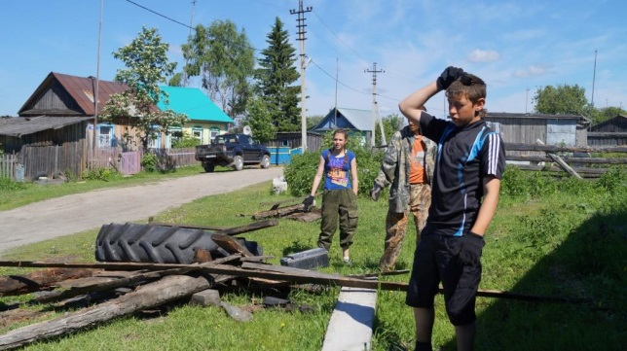
Фото 2-5: Экологические трудовые отряды с. Нялинское и п. Пырьях.
На организацию занятости несовершеннолетних (трудовое воспитание) совместно с Ханты-Мансийским центром занятости населения затрачено 443 930,27 руб.

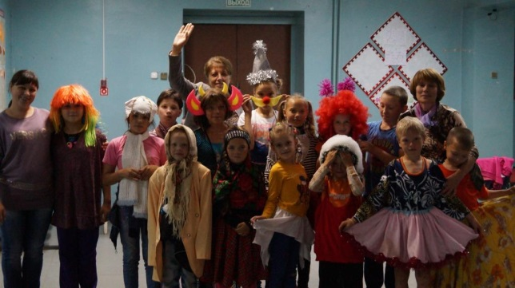
Фото 6: Дворовая площадка с. Нялинское.
На организацию и проведение Дворовых площадок в с. Нялинское и п. Пырьях затрачено 44 350,00 руб. (Целевая программа «Дети Ханты-Мансийского района» на 2013-2015 гг. )

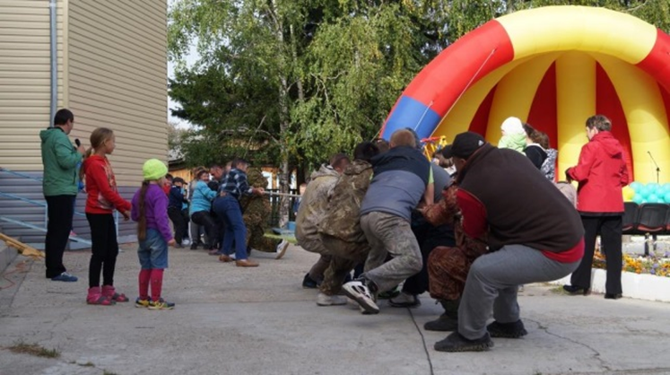 | 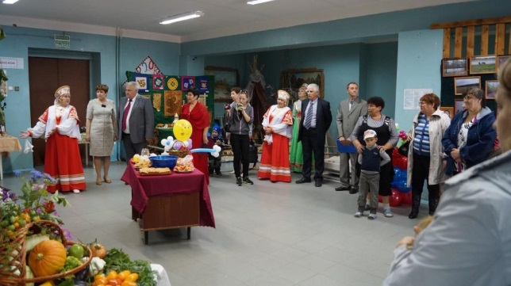
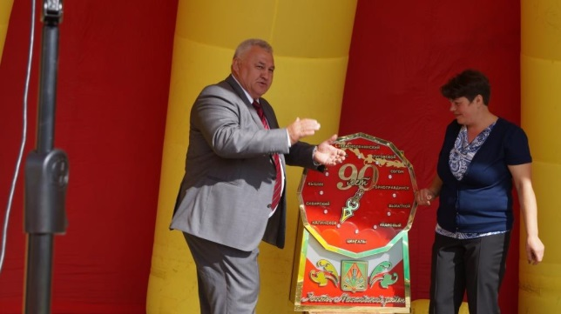 | 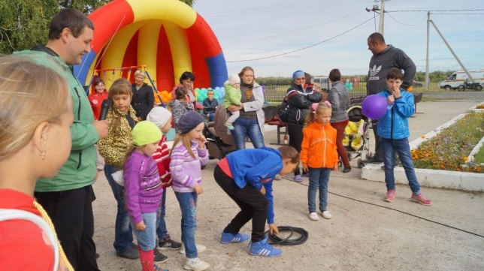
Фото 7-10: Мероприятие, посвященное 90-летнему юбилею Ханты-Мансийского района.
На организацию и проведение культурно-массовых мероприятий затрачено более 40 000,00 руб. из средств бюджета сельского поселения (Целевая программа «Комплексное развитие культуры в сельском поселении Нялинское на 2013-2015 гг.). Кроме этого материальную и финансовую помощь для проведения мероприятия оказали индивидуальные предприниматели сельского поселения.

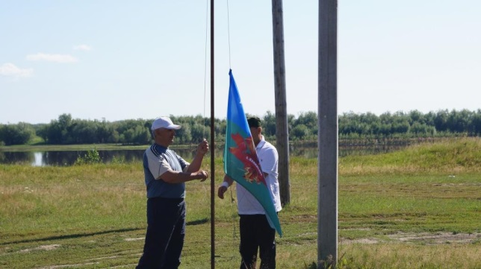
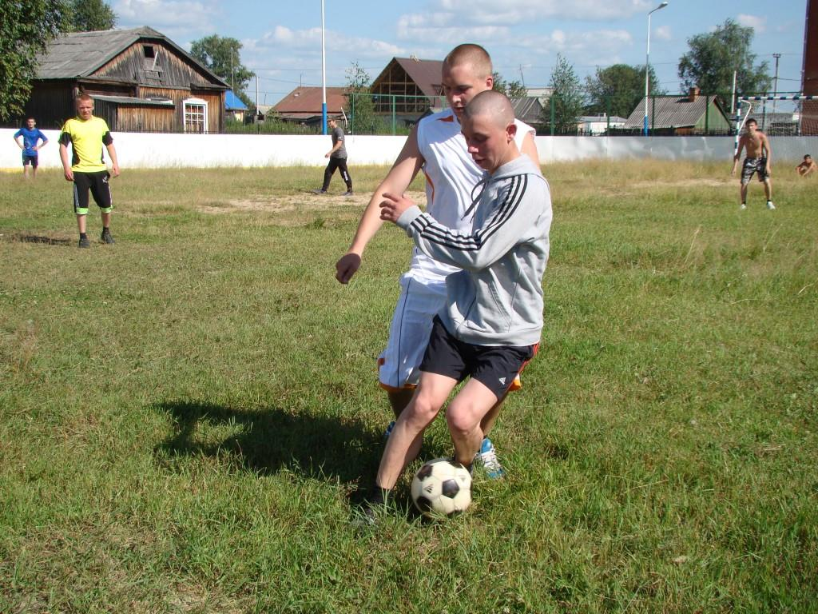 | 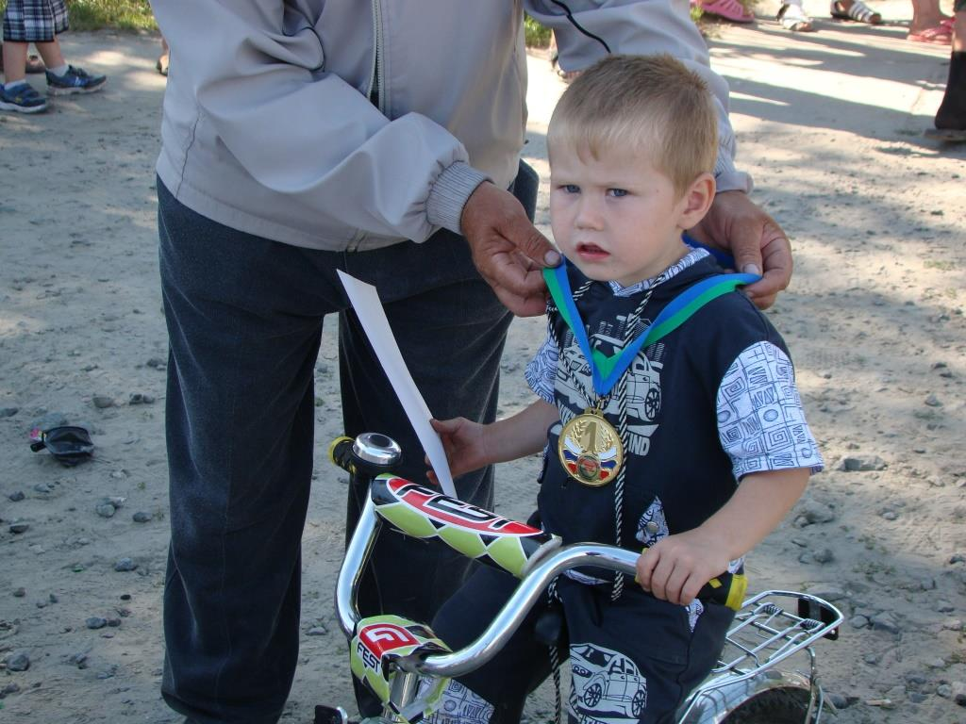
Фото 11-14: Летняя спартакиада сельского поселения Нялинское (с. Нялинское).
На организацию и проведение спортивно-массовых мероприятий, участие в спортивных мероприятиях Ханты-Мансийского района затрачено 45 984,74 руб. (Целевая программа «Комплексное развитие культуры в сельском поселении Нялинское на 2013-2015 гг.)

На ремонт и содержание муниципального жилого фонда сельского поселения Нялинское затрачено 400,9 тыс.руб.: проведен ремонт двух муниципальных квартир.
На ремонт дорог в рамках долгосрочной муниципальной целевой программы «Развитие сети автомобильных дорог и повышение безопасности дорожного движения на территории Ханты-Мансийского района на 2011-2013 годы» затрачено 1 млн.руб.: в п. Пырьях проведен ремонт покрытия дороги по ул. Лесная в объеме 1800 м2.
На благоустройство населенных пунктов затрачено 2 570,8 тыс. руб. В том числе на:
расчистку и ремонт тротуаров;
обслуживание и содержание внутрипоселковых дорог сельского поселения;
снос старых строений, уборку и вывоз мусора;
приобретение пиломатериалов, гвоздей и прочего;
приобретение металлоконструкций для ремонта ограды кладбища;
На благоустройство придомовых территорий затрачено 842,7 тыс.руб.:
проведен ремонт подъездных путей придомовых территории многоквартирных домов (переулки между ул. Лесная и ул. Кедровая) в объеме 850 м2.
В бюджете сельского поселения Нялинское на 2013 год были предусмотрены, но не освоены денежные средства на:
- ремонт покрытия дорог с. Нялинское в рамках долгосрочной муниципальной целевой программы «Развитие сети автомобильных дорог и повышение безопасности дорожного движения на территории Ханты-Мансийского района на 2011-2013 годы» (2 млн.руб.);
- на содержание и обслуживание внутрипоселковых дорог (404 тыс.руб.)
- на ремонт квартиры из числа муниципального жилого фонда (1 015 тыс.руб.)
- на ремонт ограды кладбища в с. Нялинское (560 тыс.руб.)
На все перечисленные работы, кроме ремонта ограды кладбища, заключены муниципальные контракты.
23.01.2014г.

